**SISTEMA MICROCRÉDITO**

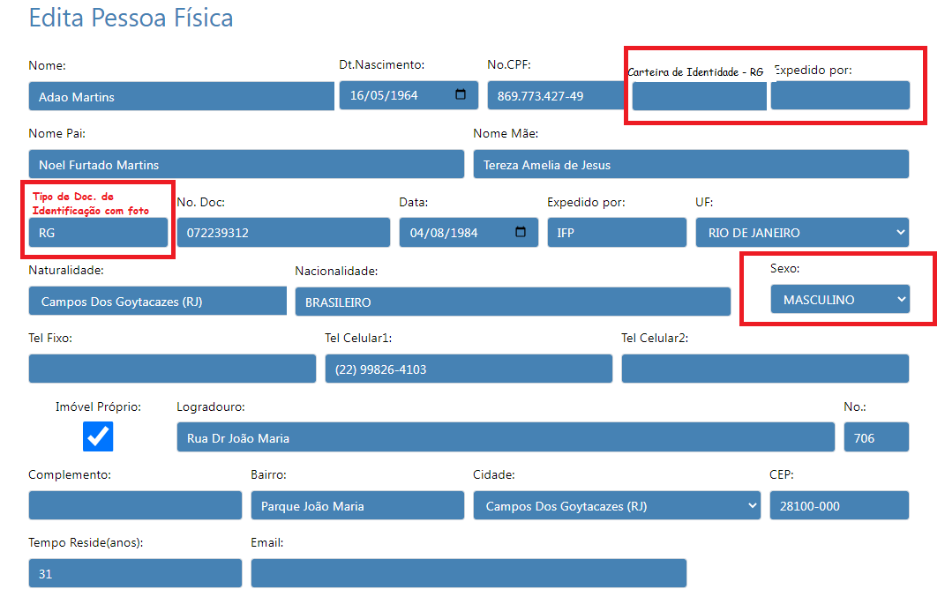

Acrescentar acima ponto de referencia.

Tirar do Processo e colocar no cliente os campos Abaixo:

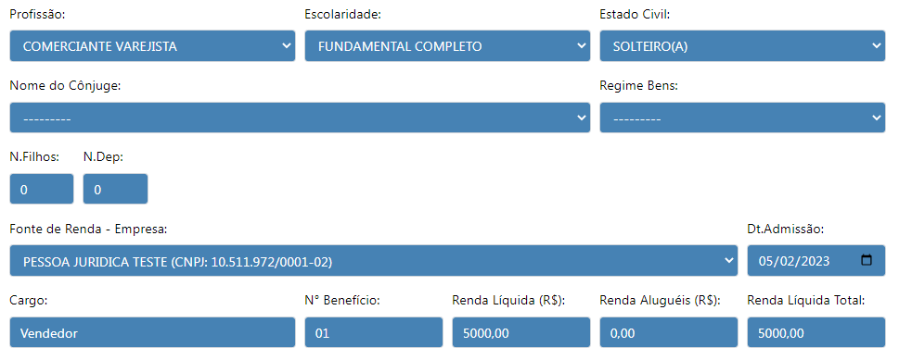

Este campo deve ser preenchido em cliente, e quando puxar o processo a informação aparecer para correção (como aparece lá).

Obs: a carteira de identidade são campos obrigatórios para sair no contrato, a identidade poderá se repetir na identificação com foto, caso ela seja apresentada, já no caso da habilitação, o numero da habilitação e demais dados serão lançados no campo de identificação.

A ficha de Cliente tem que ter opção de imprimir com campo para assinar com o seguinte texto:

Declaro(amos) serem verdadeiras as informações prestadas, responsabilizando-me(nos) na forma da lei, conforme o Artigo 299 do Código Penal; e autorizo(amos) a consulta de meus(nossos) dados junto ao SISBACEN, SPC / SERASA e Referências Pessoais, Comerciais e Bancárias, bem como, realizar ações de cobrança em caso de inadimplemento. Local e data:

___________________________________________

Assinatura do(a) cliente

___________________________________________

Assinatura do(a) Cônjuge

